自立・共生・貢献そしてふるさと創造

～楽しい 美しい チャレンジ大好き さきはまっ子～
佐喜浜小校長室だより

令和6年（2024年）２月号 ＮＯ.109
西留安雄先生 今年度最後の来校
令和６年２月１３日（火 ）
９：30～10：15 全校道徳
セルフレッスン型スタンダード学習
10：35～11：25 各学年の授業視察
11：35～12：20 先生方へのミニ講演

「子どもたちがよくここまで育ちましたね！」
「学び合いよっておたがいをみとめ、高め合う授業こそ、これからの学校が目指す道です！」
「５年間の継続的な取り組みに感謝いたします。」

１年生から６年生の授業参観後、西留先生から、上のようなことばを残していただきました。西留先生は、佐喜浜小来校の度に、佐喜浜小の子どもたちの学習の様子に、賞賛と次への具体的取り組みや目標を示してくれます。今回の訪問においても、下記のようなアドバイスをくださいました。
子どもたちが学校で過ごす中、一番多い時間は授業です。この授業に魅力と安心と自らの成長が感じられれば、学習意欲も高くなるし、学校がより身近に見えるようになります。できることは、早めに飛び越えていきましょう。そして新たな目標にチャレンジへ。これを繰り返しながら、子どもたちの可能性は、さらに広がっていきます。

【全校道徳の授業を見られて・・・】
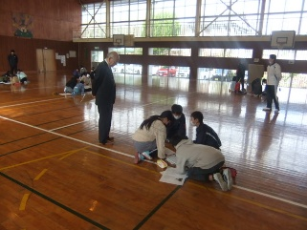
◎５・６年生が授業のファシリテーター役を手際よく、しっかり行い、「勇気」について、意見を交流させることができていました。
◎フランクな話し合いができるしくみや授業のしかけづくりやユニークな問いなどを考えてみては・・・？
例えば 勇気を漢字１文字で表すと・・・？
勇気を色で表すと・・・？

【１・２年生】
◎メモを見て、１時間以内に作文を書き、評価し合うということが出来ていたことに驚き。
◎日頃の地道な学習の成果であると感じた。
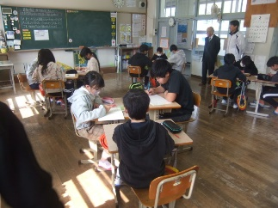
【３・４年生】
◎グループでの教え合い活動が活発に行われている。
◎ゼミナール方式が身についている。
◎スピードアップによる適用問題の時間確保が課題。
【５・６年生】
◎学び合いのスキルをマスターできている。
◎学びのスピードアップ、板書の構造化もできている。
◎全員活躍型の授業ができている。
◎学力向上には、適用問題（一人学び）の時間確保が必要である。
◎指導案（課題・学び合い・まとめ）を自分たちでつくる授業にもチャレンジしてほしい。
【その他】
学び合い→一人学び の授業展開が、効果的。
学校を楽しくするには、授業の工夫（楽しい授業をどのように仕組んでいくのか）が大事。

